Features

(Slogans, Schrift, Farben Beispielseiten, Passwörter und Setup im **readme.md**)

# Seitenstruktur

* Home
  + Salat Dressing
  + Steak Soßen
  + MenuFlex
    - Layer1-1
    - Layer1-2
      * Layer2-1
      * Layer2-2
        + Layer3-1
        + Layer3-2
        + Layer3-3

Final-Layer1

Final-Layer2

Final-Layer3

Tetris

* + - * Layer2-3
    - Layer1-3
  + BBQ Soßen
  + Herstellorte
    - Wien
    - Salzburg
  + settings
  + About Us
    - Privacy Policy
    - Legal Stuff

# Menu

## Desktop (ab 1000px):

Aussehen:

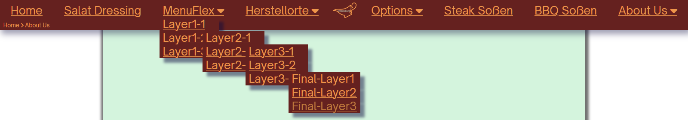

* Menu wird automatisch aus den Pages erstellt.
* Das Logo (Die Kanne) wird immer in der Mitte sein.
* Es kann „unendliche“ Untermenus haben
* Ein weiterer Optionen Tab wurde hinzugefügt zum Einloggen und zum Ändern der Cookies  
  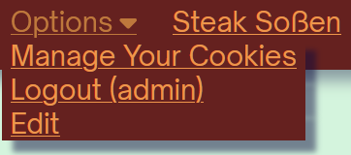
* Es gibt [Breadcrumbs](https://en.wikipedia.org/wiki/Breadcrumb_navigation)Ein Bild, das Text enthält.

  Automatisch generierte Beschreibung
* Chaos: Navigation mit Tab

## Tablet (Zwischen 576px und 999.98px):

Aussehen:

Ein Bild, das Text, Schild, Screenshot enthält.

Änderungen zu Desktop:

* Logo auf der linken Seite

## Mobile(unter 575.98px):

Ein Bild, das Text enthält.

* Text in der Mitte ist der Titel der Webseite.
* Menu wird aufgeklappt, wenn man auf den  klickt.

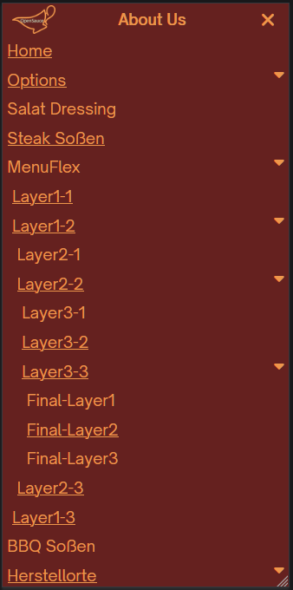Ein Bild, das Text enthält.

* Das aufgeklappte Menu nimmt den gesamten Bildschirm ein.
* Für den Fall, dass das Menu mehr als den Bildschirm braucht kann gescrollt werden.
* Um Untermenus zu erreichen wird der Pfeil rechts betätigt. 
* Untermenus werden leicht eingerückt.
* Alle Pfeile werden mittels CSS::after eingefügt.

## Footer

* Ein Bild, das Text enthält.

  Automatisch generierte Beschreibung
* Wenn angemeldet ändert sich die „|“ zu einem „Edit“ welcher zur Admin-Oberfläche führt.Ein Bild, das Text, draußen, Schild enthält.

  Automatisch generierte Beschreibung

## Slider

Ein Bild, das Essen, Teller, Obst, Container enthält.

* Die Bilder können in der Admin-Oberfläche hinzugefügt und zugeschnitten werden. Ein Bild, das Essen, Teller, drinnen, Tablett enthält.

  Automatisch generierte BeschreibungEin Bild, das Text enthält.

  Automatisch generierte Beschreibung
* Jedes Bild enthält einen Sloage welcher immer im Bild ist.

## Homepage

* Das Zitat kann in Processwire geändert werden

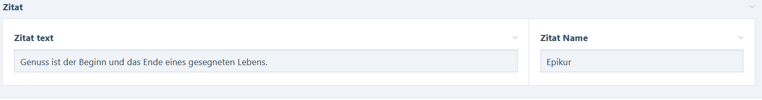

* + Besonders zu sehen ist das in der Admin-Oberfläche die zwei Felder in einem weiteren Feld sind.

## Ein Bild, das Text enthält. Automatisch generierte BeschreibungCards

* + Man kann beliebig viele Cards hinzufügen

## Cookies

Ein Bild, das Text enthält.
Ein Bild, das Text enthält.
Ein Bild, das Text enthält.

* Der Cookie Text kann im Cookie Management Banner Modul bearbeitet werden.

## Miscellaneous / Settings Seite

* Der Titel enthält den Titel der Seite und die Views auf diese Seite.
* Die Setting Seite ist eine versteckte Seite mit welchen sich globale Einstellungen definieren lassen.
* Wenn auf der Home Seite, wird „Home“ (im Titel und im Menu) durch den Webseiten Titel, welcher in der Setting-Seite definiert wurde, ersetzt.
* In Settings wird ein auch das Logo definiert, welches in der Navigationsbar angezeigt wird.
* Auch ist in Setting das globale Favicon eingestellt.
* Das Favicon kann per Seite umgeändert werden.
* In main.css(templates/styles) kann der Color Schema der Webseite geändert werden.